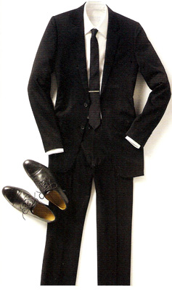
Белая рубашка отлично контрастирует со строгим черным костюмом.
Как должен сидеть пиджак?
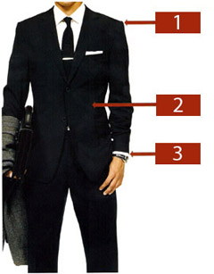
1) Шов пиджака чуть выступает за Ваше плечо
2) Застегнутый пиджак не должен быть слишком свободным
3) Из-под рукавов должны быть видны манжеты рубашки

Как завязать галстук?
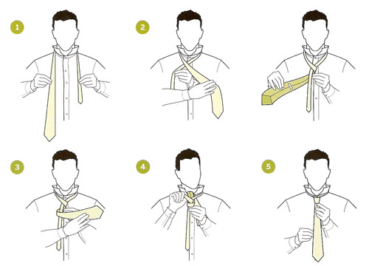


Критические ошибки при завязывании галстукаа)
Не носите галстук, завязанный в гигантский узел
Узел, который по своим размерам может составить конкуренцию голове, не Ваш выбор.
2) Не надо слишком затягивать и ослаблять узел
Все знают, как приятно расстегнуть верхнюю пуговицу рубашки и ослабить галстук, но существует предел, не более 3 см ниже кадыка. Если Ваш галстук спустился ниже, то Вам лучше его вообще снять, мужчина, которому на шею только что накинули лассо, выглядит не очень стильно.

Брюки:
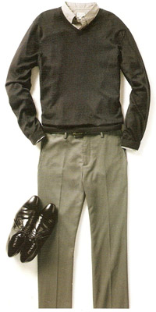
Отход от корпоративного стиля
В сочетании с рубашкой и свитером серые брюки не выглядят скучно и воплощают классический и расслабленный стиль.

Levi's 501
Эту модель часто пытаются имитировать, но любая имитированная копия не является достойным противником. Модель 1947 года Levi’s 501xx является золотым стандартом джинсовой индустрии. Ширинка на пуговицах и сидящий по фигуре фасон делает их превосходными. Они идеально сидят, хотя при их производстве не использовались высокотехнологические сканеры или компьютеризированные швейные машины. С момента их выхода они стали иконой и образцом для подражания. Они выглядят круто и стильно в любом варианте – начиная от цвета глубокого индиго, заканчивая хорошо потертыми. Новые бренды, такие как Дизель (Diesel), Роган (Rogan) и другие предлагают достойные варианты, но ничто не сравнится с величайшей моделью 501.

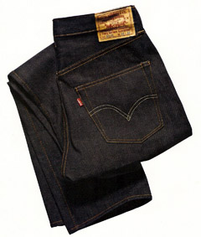
1) Не носите слишком узкие брюки

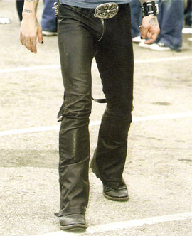

Обувь.
Виды:
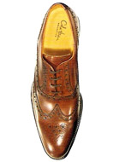
Wing-tips
Туфли wing-tip добавляют элегантности бизнес стилю, и носить их следует только с костюмом, они слишком формальны для брюк хаки и джинс.
Оксфорды
Хорошая пара оксфордов - это краеугольный камень стильного мужского гардероба. Постарайтесь не наступать в них в лужи и периодически их начищать.
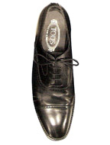
ЛоферыЛоферы давно вышли за грань обуви выпускников частной английской средней школы. Носите их с любой casual одеждой, включая джинсы и брюки.
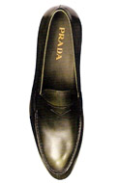
Мокасины
Были созданы для того, чтобы ездить в них на автомобиле и лучше чувствовать педали. В настоящее время, это более элегантная альтернатива кедам.

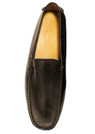
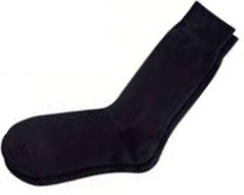Обычные носки
Отведите в Вашем гардеробе отдельный ящик для хлопковых носков основных цветов. Главное, своевременно их выбрасывать по мере износа, никогда не ходите в поношенных носках.

